Лабораторная работа №2
ОС: Windows 11
IDE: Visual Studio 2026

Debug:
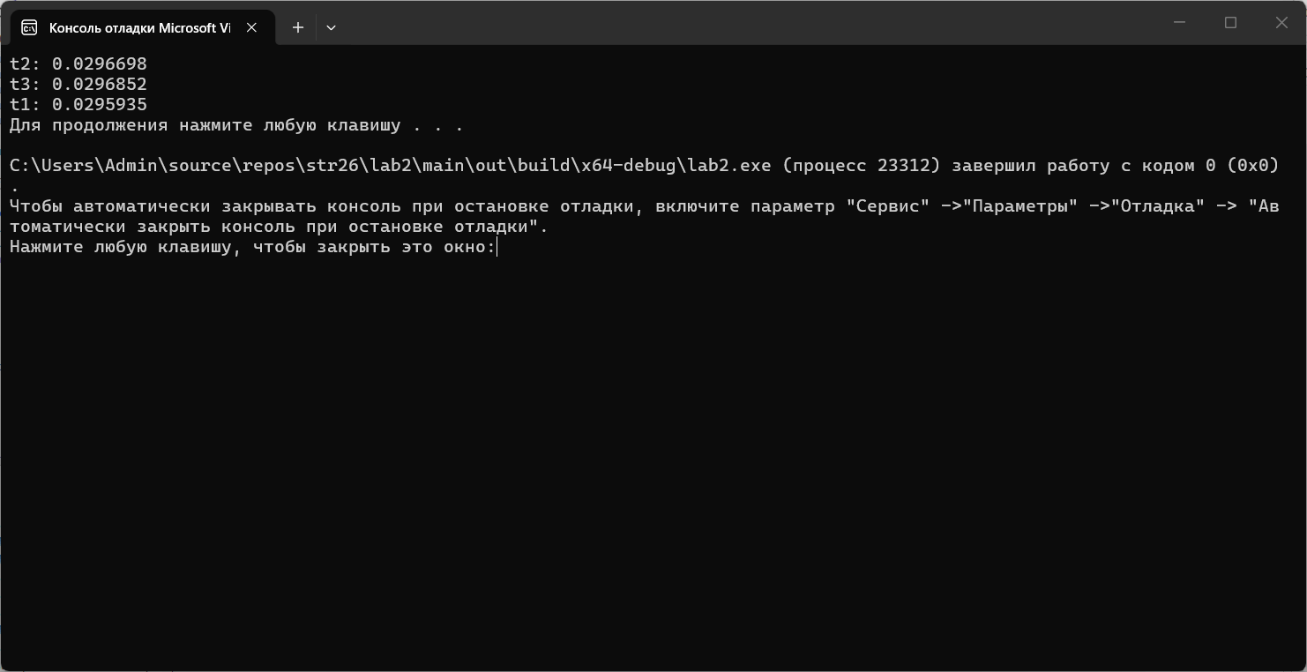
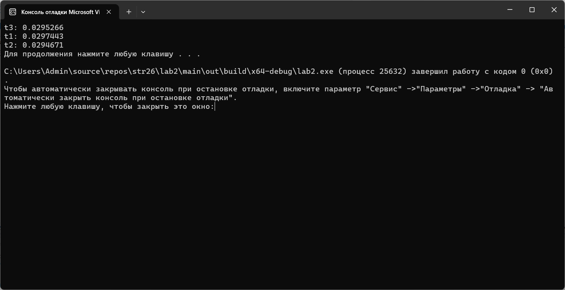
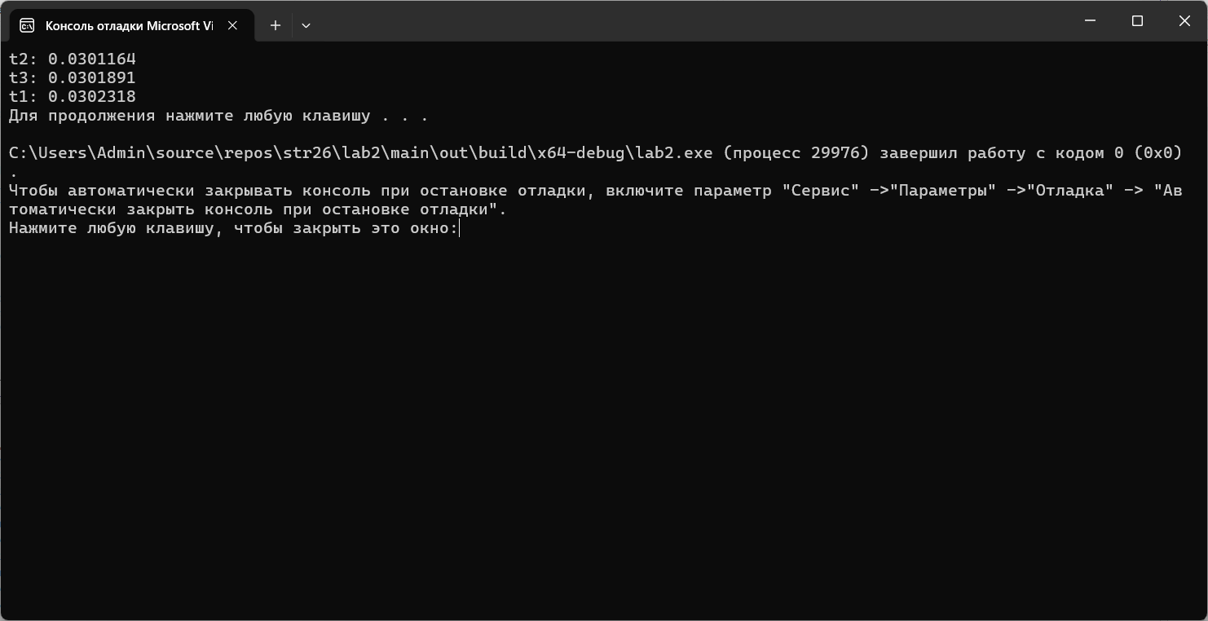

Release:
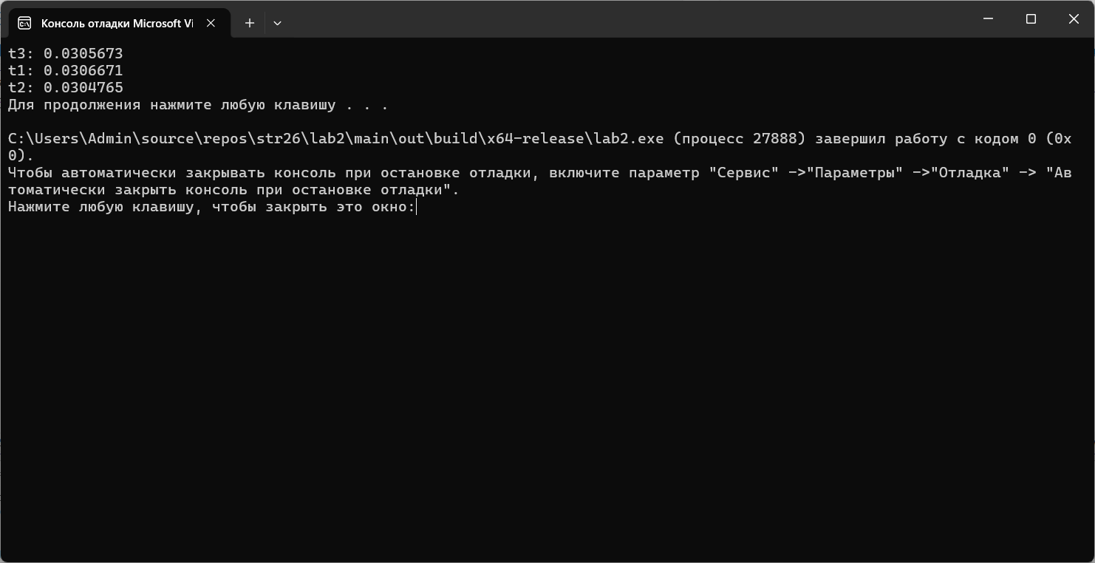
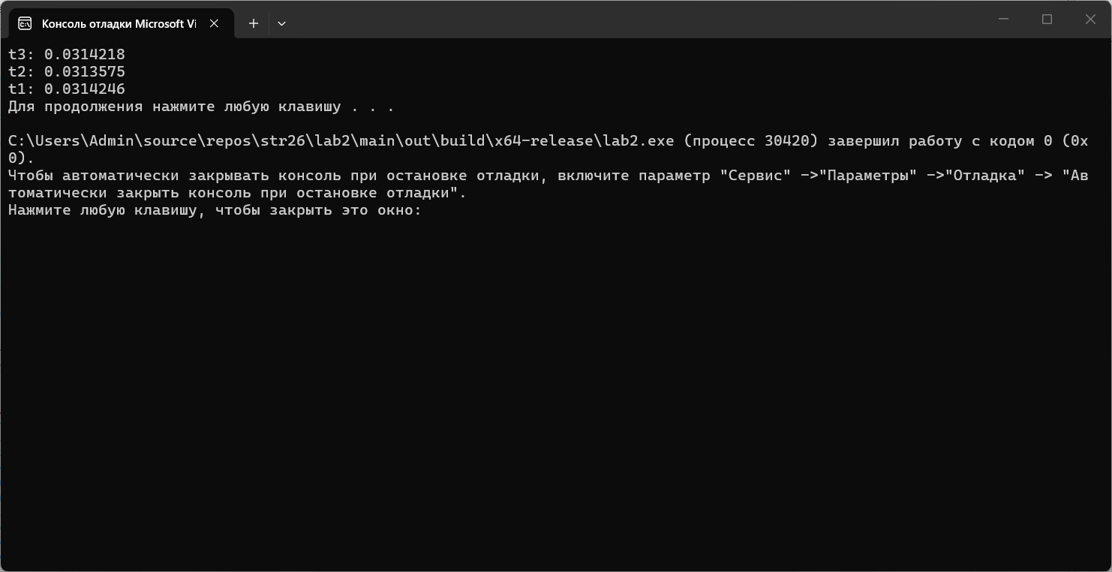
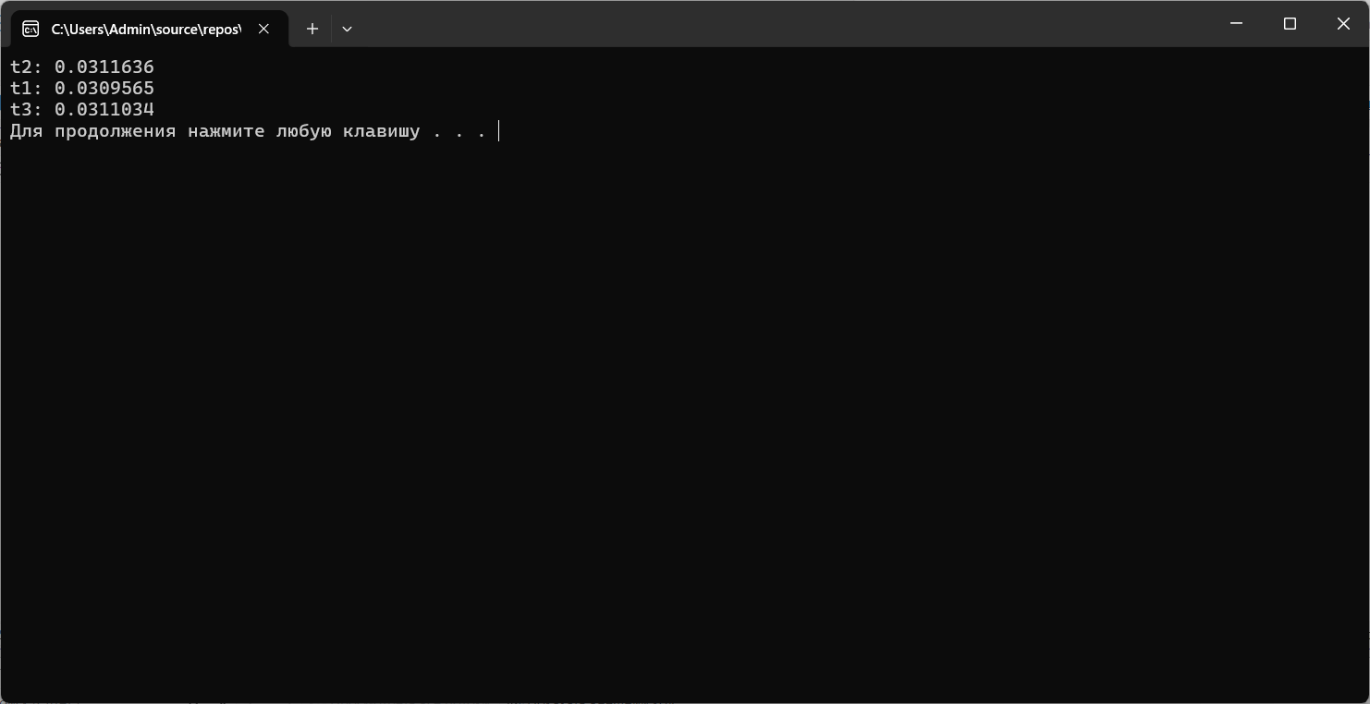
- Значения i в одинаковых запусках не совпадают. В сборке Debug они меньше, чем в Release. Debug работает медленее и за одну секунду успевает сделать итераций меньше, чем Release с оптимизацией.
- Учёт времени ведётся с помощью clock() где мы замеряем количество тиков процессора и их переводим в секунды. На работу процессора влияют разные факторы(загруженность, кэш, проверка условий и тд.), поэтому полученный результат может отличаться от того, какой бы был в реальности без дополнительных факторов.
- Значения различаются, потому что программа работает в многозадачной операционной системе, а не в идеально изолированной среде. На число итераций влияют различные факторы.
- Если убрать глобальную переменную std::mutex m то вывод получается смешанным, так как получается «гонка данных». Потоки начнут вклиниваться друг в друга, и в консоли получится смешанный вывод. При этом каждый поток считает своё число i за одну секунду.



